***6.A***

***___________________________________________________________________________***

***MATEMATIKA***

**Doplň do príkladu čísla podľa obrázkov a vypočítaj.**

**86 94 120 200**

**_____________________________________________**

**+ = + =**

**+ = + =**

**+ = + =**

**+ = + =**

**Vypočítaj príklady**

**120 + 4 = 150 – 30 = 180 + 10 =**

**208 + 10 = 200 + 70 = 150 + 40 =**

**606 + 10 = 120+ 50 = 140 + 40 =**

**480 + 10 = 160+ 40 = 110 + 60 =**

**130 + 60= 190+ 5 = 400 + 80 =**

**400 + 10 = 140+8 = 600 + 12 =**

**Vypočítaj srdiečkové príklady:**

**60 + 50 + 30 - 40 =**

**120 + 40 - 6 0 + 50 =**

***SLOVENSKÝ JAZYK***

**O darčeku od strýka Jozefa**

Bolo raz jedno mále mestečko a v ňom žila slušná rodina. Otecko Jano s mamičkou Evou mali dve deti. Dievčatko sa volalo Danka. Chlapček sa volal Karol. Bývali v malom domčeku. Jedného dňa prišiel na návštevu strýko Jozef. Strýko Jozef vedel, že dobrým deťom treba priniesť darček. Priniesol teda Danke a Karolovi malé šteniatko. Bolo chlpaté, hnedé, okrúhle a také maličké, že ho strýko priniesol vo vrecku. Deti sa mu veľmi potešili a strýkovi poďakovali.

**1) Aký darček priniesol deťom strýko Jozef ? (**odpovedaj celou vetou)

**________________________________________________________________________________________________________________________________**

**2) Ako sa volali rodičia? ___________________________________________**

**3) Ako sa volali deti? ______________________________________________**

**4) Zakrúžkuj v článku všetky mená a prepíš ich.**

**________________________________________________________________________________________________________________________________**

**5) Aké meno by si dal/dala šteniatku? ________________________________**

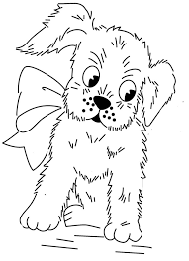**6) Akej farby bolo šteniatko? Obrázok správne vyfarbi :**

***VLASTIVEDA***

Hrad Slanec

**Čítajte pozorne**

Vo výraznom znížení hrebeňa Slanských vrchov na východnom Slovensku leží obec Slanec, nad ktorou sa vypína vrch so zvyškami stredovekého hradu. V listine z roku 1230 sa uvádza ako hrad chrániaci sklad soli. Charakteristickou hradnou siluetou je veža Nebojsa, od ktorej je pekný pohľad na okolitú krajinu.

**Napíšte správne odpovede**

1. Kde leží hrad Slanec?

........................................................................................................................................................

1. Z ktorého roku pochádza listina?

........................................................................................................................................................

1. Ako sa nazýva veža na hrade?

........................................................................................................................................................

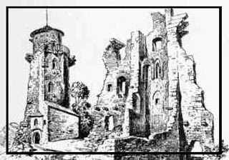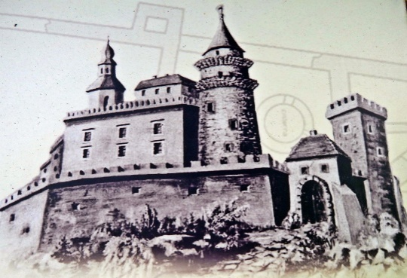 Hrad Slanec kedysi Hrad Slanec dnes